Лекция № 9

*Объединенное уравнение Первого и Второго законов. Термодинамические критерии направленности химических процессов. Энергия Гиббса. Энергия Гельмгольца. Химическое равновесие в гомогенной системе. Константа равновесия. Уравнения изотермы, изобары, изохоры химической реакции. Особенности равновесия в гетерогенных системах. Фазовые равновесия. Правило фаз Гиббса.*

*Объединенное уравнение Первого и Второго законов.*

Для того, чтобы ответить на вопрос о том, почему возможны самопроизвольные эндотермические процессы, нужно осознать, что в природе одновременно действуют две тенденции - стремление к минимуму энергии, и стремление к максимуму хаоса, т.е. одновременно действуют Первый и Второй законы термодинамики. И чтобы описать результат их совместного действия, нужны критерии, учитывающие *сразу обе* тенденции. Иными словами, нужно объединить Первое и Второе начала термодинамики.

Такое объединение привело к открытию двух новых термодинамических функций состояния.

*Энергия Гиббса. Энергия Гельмгольца.*

Этими фундаментальными функциями являются *энергия Гиббса G* и *энергия Гельмгольца F.*

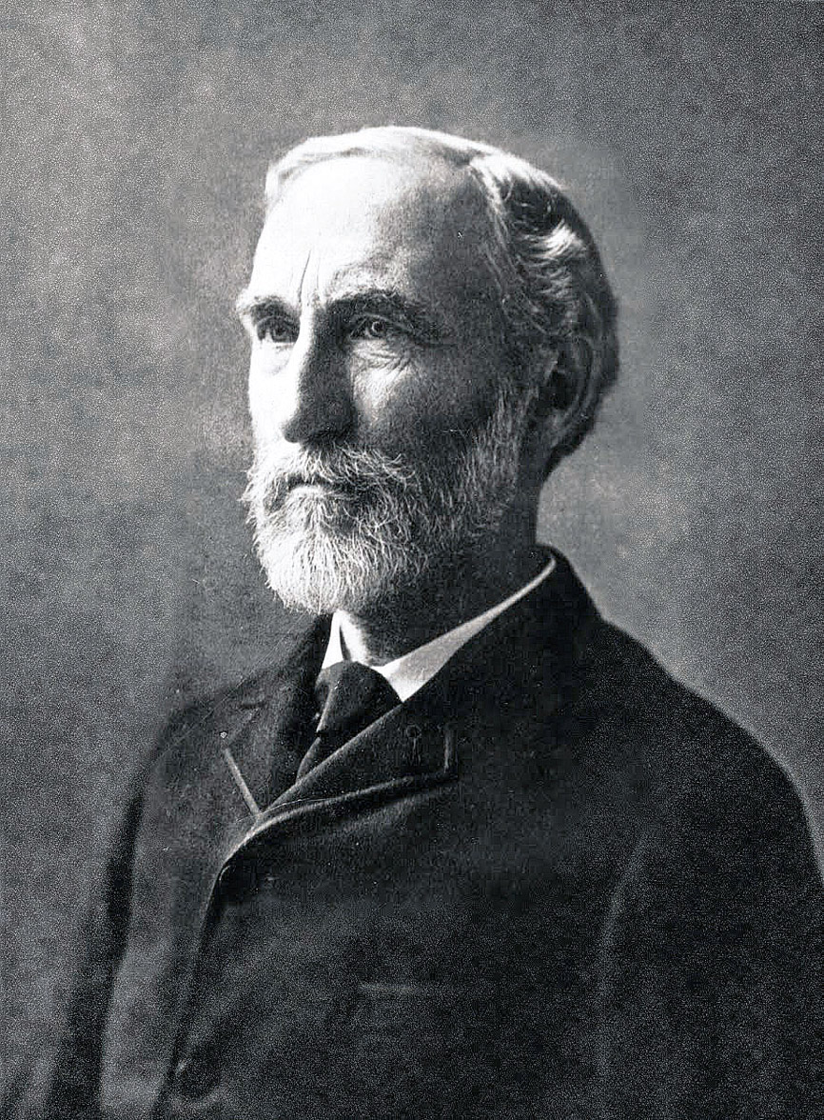

Рис. 9.1. Джозайя Уиллард Гиббс (1839 - 1903). См. о нём <http://www.peoples.ru/science/chemistry/gibbs/>

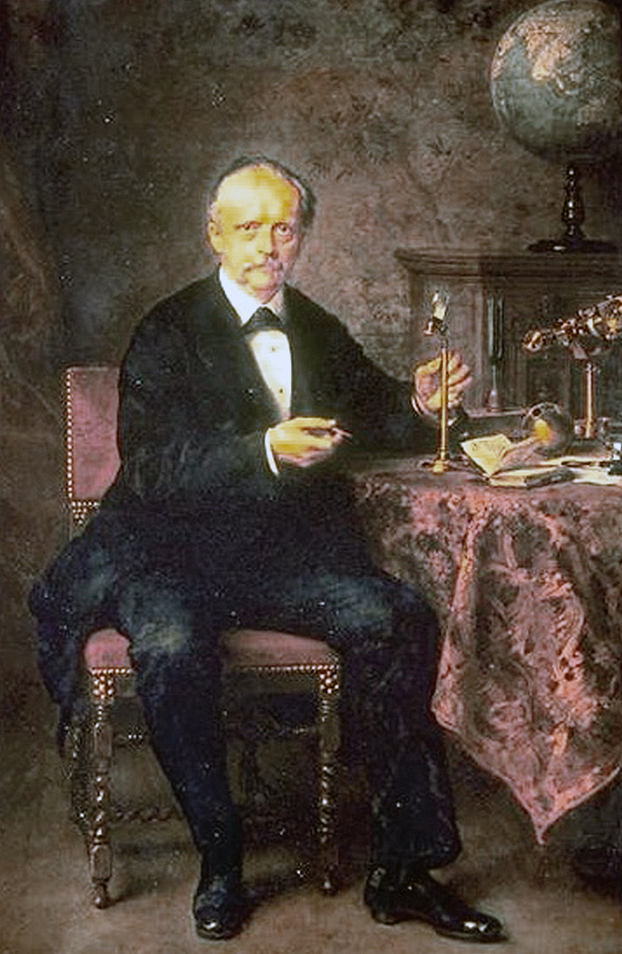

Рис.9.2. Герман Людвиг Фердинанд Гельмгольц (1821 – 1824). См. о нём <http://biografiya.su/gelmgolc-german-lyudvig-ferdinand/>

Они выражаются через известные нам термодинамические функции энтальпии (H), энтропии (S) и температуру T следующим образом:

G = Н – TS – энергия Гиббса

F = U –TS – энергия Гельмгольца

Изменение энергии Гиббса  в ходе изобарно-изотермических (P,T – const) процессов и изменение энергии Гельмгольца ΔrFT в ходе изохорно-изотермических процессов (V,T – const) являются выражениями для максимальной работы Wmax в этих процессах:

**

**

В эти уравнения входят и члены, относящиеся к Первому закону термодинамики (работа в форме ΔrGT иΔrFT), и описываемая Вторым законом функция энтропия (ΔrST).

Вот почему эти уравнения называются объединенными уравнениями Первого и Второго законов термодинамики.

*Термодинамические критерии направленности химических процессов.*

В соответствии с правилами термодинамики, работа, совершаемая системой, имеет отрицательное значение. И, значит, знак максимальной работы будет являться индикатором направленности процесса – если это минус, то процесс может протекать за счет энергии системы, то есть самопроизвольно.

Итак, для изобарно-изотермических процессов (P,T – const) критерием направленности самопроизвольного процесса является отрицательное изменение энергии Гиббса (GP,T<0), а для изохорно-изотермических процессов (V,T – const) – отрицательное изменение энергии Гельмголца (FV,T<0)

*Самопроизвольность процесса и температура*

Пусть имеется система, в которой могут протекать сопряжённые процессы П1-2 и П2-1. (Рис.9.3.)

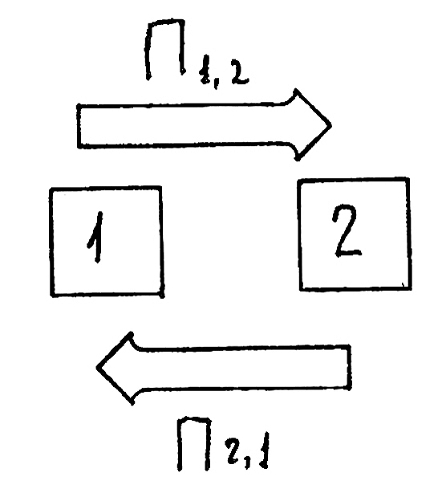

Рис. 9.3. Система с сопряжёнными процессами.

Анализ уравнения для  (изменение энергии Гиббса в стандартных условиях) показывает, что, в зависимости от абсолютных значений энергетического и энтропийного слагаемых возможны различные зависимости направления самопроизвольного течения суммарного процесса при различных температурах:

1. ;  Процесс П1-2 будет самопроизвольным при любой температуре.

2. ;  Процесс П1-2 будет самопроизвольным при низкой температуре ().

3. ;  Процесс П1-2 будет самопроизвольным при высокой температуре ().

4. ;  Процесс П1-2 не будет самопроизвольным ни при какой температуре.

Необходимые для расчета данные находят либо из таблиц (см. <http://www.alhimikov.net/htab/termodinamika.html>), либо рассчитывают их по закону Гесса.

*Химическое равновесие в гомогенной системе.*

Анализируя структуру уравнения для энергии Гиббса мы обнаружили, что в химических системах могут возникнуть состояния (ΔGT=0), когда одновременно с равной интенсивностью протекают противоположно направленные процессы и состояние системы в целом остается равновесным, т.е. ее параметры неизменны.

Рассмотрим модельные реакци:

aA + bB ↔fF + dD (1)

и

aA + bB →fF + dD (2)

Первая является обратимой, а вторая – необратимой.

Изменение энергии Гиббса в системах, где протекают эти реакции, могут быть представлены следующей диаграммой (рис. 9.4.):

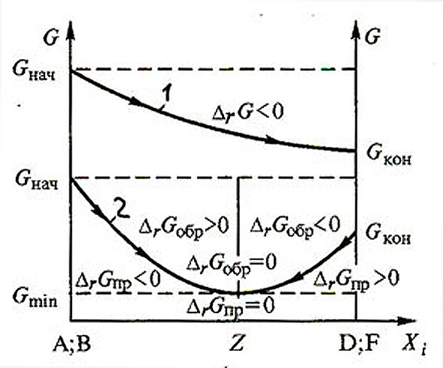

Рис. 9.4. Зависимость энергии Гиббса от изменения состава системы в ходе химической реакции.

*Константа равновесия.*

Состояние равновесия в химической термодинамике характеризуется особой величиной – *константой равновесия* Kравн.

Константа равновесия для данного состояния системы (P,T – const) есть *постоянная* величина.

Константа равновесия может быть выражена через различные параметры системы, что отражается индексами: KC (через молярные концентрации), KX (через мольные доли), KP (через парциальные давления).

Рассмотрим выражение Kравн = KC для нашей модельной реакции (1):



Когда из контекста ясно, что речь идет о состоянии равновесия, индекс *равн* опускается. Во всех выражениях Kравн в числителе – состояние продуктов реакции (правая часть стехиометрического уравнения), а в левой – состояние реагентов.

Аналитически константы равновесия различных типов связаны друг с другом следующим образом:

KP = KC(RT) (f+d – a – b)

KP = KXP (f+d – a – b)

При этом, каким бы образом ни выражалась Kравн, она является параметром системы и не зависит от положения точки Z (см. рис. 9.4.). А то, что эта точка является подвижной и зависит от способа приготовления системы, мы можем проверить экспериментально. Если добавить в систему компоненты D и F (продукты реакции), то положение точки Z сместится влево, если же добавить компоненты A и B, то вправо.

Константы равновесия могут быть как размерными, так и безразмерными величинами. В термодинамике предпочтительно пользуются безразмерными *относительными* величинами давлений и концентраций  и , где *P*0 и *С*0 – стандартные значения, равные 1атм и 1 моль/л соответственно.

*Уравнения изотермы, изобары, изохоры химической реакции.*

Вант-Гоффом в термодинамике установлена связь между изменением энергии Гиббса и константой равновесия KX.

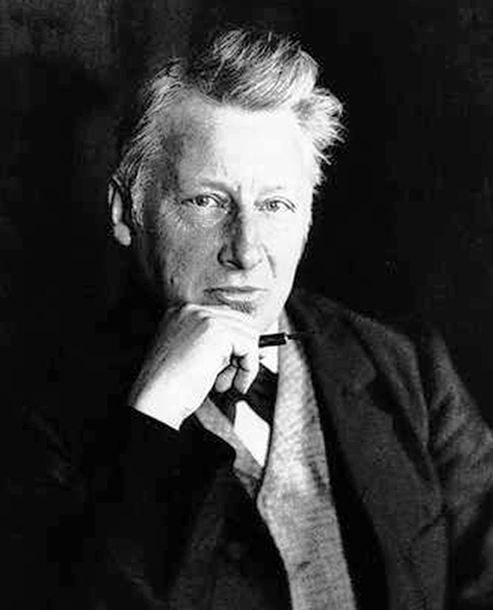

Рис. 9.5. Якоб Генрих Вант-Гофф (1852 – 1911). См. о нём <http://www.krugosvet.ru/enc/nauka_i_tehnika/himiya/VANT-GOFF_YAKOB_HENRIK.html>

Полученное соотношение выражается уравнением, которое называется *изотермой Вант-Гоффа:*



Для стандартных условий полученное выражение имеет вид:



Поскольку для стандартных условий X0F = X0D = X0A = X0B = 1, то

G0 = -RTlnK0X

Для стандартных условий KX = KP и полученное уравнение в виде

G0 = -RTlnK0P

носит название *стандартной изотермы Вант-Гоффа.*

Если продифференцировать уравнение стандартной изотермы Вант-Гоффа по температуре при постоянном давлении, получим уравнение *изобары Вант-Гоффа*:

,

а если продифференцировать уравнение стандартной изотермы Вант-Гоффа по температуре при постоянном объёме, получим уравнение *изохоры Вант-Гоффа*:

.

Анализ уравнения изотермы показывает, что для эндотермических реакций () с ростом температуры увеличивается, а для экзотермических () – уменьшается.



*Влияние на состояние равновесия. Принцип Ле-Шателье-Брауна.*

Равновесие, как мы убедились на опыте, является подвижным состоянием и точка равновесия (равновесный состав) системы может быть смещена различными способами – как с изменением Kравн, так и без этого.

Общий принцип, определяющий возможности и пути влияния на состояние термодинамического равновесия установил французский химик А.Л.Ле-Шателье и американский физик К.Ф.Браун. (подробнее см. <http://allphysics.ru/kurs-fiziki/printsip-le-shatele-brauna>).

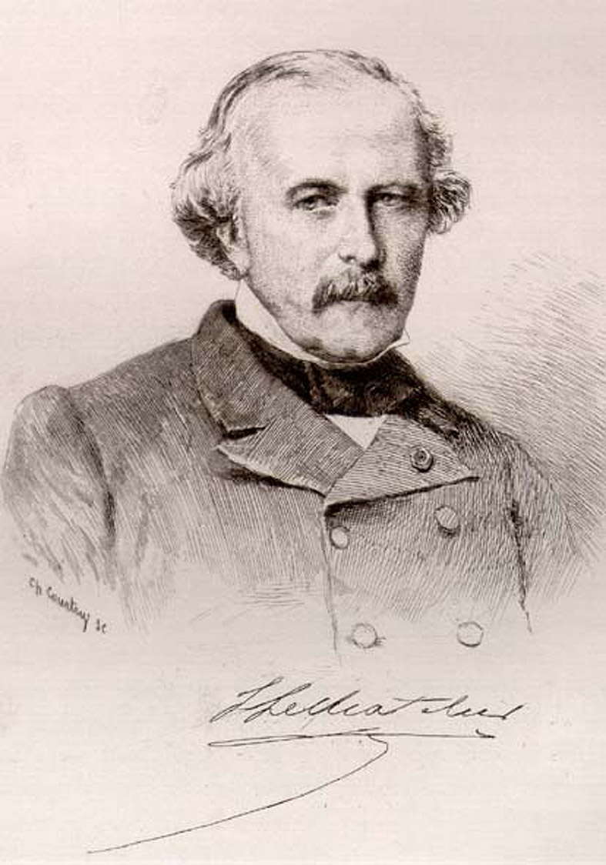

Рис. 9.6. Анри Луи Ле-Шателье (1850 – 1936). См. о нём <http://iplab-nnz.ru/content/view/52/103/1/0/>

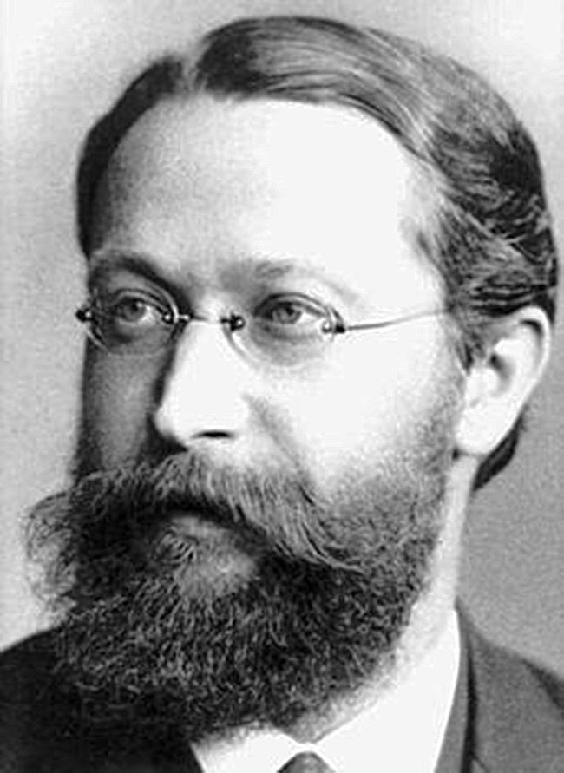

Рис. 9.7. Карл Фердинанд Браун (1850 – 1918). См. о нём http://www.physchem.chimfak.rsu.ru/Source/History/Persones/Braun.html

*Принцип Ле-Шателье-Брауна применительно к химическому равновесию можно сформулировать так: если на систему, находящуюся в истинном химическом равновесии, оказывается внешнее воздействие, смещающее равновесное состояние, то в системе возникают самопроизвольные процессы, противодействующие влиянию этих воздействий.*

Так, например, нагревание способствует интенсификации протекающих в системе эндотермических процессов, поскольку при этом температура понижается. Добавление в равновесную систему реагентов интенсифицирует прямую реакцию, поскольку при этом содержание реагентов в системе уменьшается и т.п.

*Особенности равновесия в гетерогенных системах.*

Рассмотрим ещё одну характеристику термодинамических систем – их однородность. По этому признаку системы разделяются на *гомогенные* и *гетерогенные.*

Гомогенными с химической точки зрения являются системы, состав и свойства которых одинаковы в любой точке системы.

Гетерогенными являются системы, содержащие в своем составе две или более *фазы.*

Фаза – это совокупность гомогенных частей системы, отграниченная от других частей поверхностью раздела.

При протекании химических реакций в гетерогенных системах собственно химические превращения осуществляются на поверхности раздела фаз, а потому имеют особенности, зависящие от её структуры и свойств.

В частности, для процессов, в которых участвуют *конденсированные* состояния реагентов или продуктов(жидкие и твердые чистые фазы), следует учитывать, что концентрации этих веществ на реакционной поверхности неизменны, а потому их следует включать в константу равновесия и не учитывать при анализе влияния состава системы на положение равновесия.

*Фазовые равновесия. Правило фаз Гиббса.*

В гетерогенных системах в силу различия свойств фаз неизбежно возникает их взаимодействие и происходит обмен веществом. И среди различных видов этого взаимодействия предметом химической термодинамики, прежде всего, являются те из них, которые осуществляются в обратимых процессах и приводят к установлению равновесия.

Рассмотрим протекающий в замкнутом сосуде процесс кальцинирования известняка:

CaCO3 ↔ CaO + CO2 +



Константа равновесия Кр для этого процесса имеет вид:



Величины PCaO и PCaCO3 - это парциальные давления оксида и карбоната кальция над соответствующими твёрдыми фазами. Эти вещества малолетучи и их парциальные давления невелики, но их значения не играют роли при записи константы равновесия. Гораздо важнее то, что при наличии в системе твердых CaO и CaCO3 при постоянной температуре они есть величины постоянные, а потому их можно внести в константу равновесия. В результате получим:



А, поскольку KP зависит только от температуры, то и равновесное давление CO2 , будет зависеть только от температуры.

Это – трехфазная система, суммарная масса которой всегда одинакова, а вот масса отдельных фаз зависит от условий – давления и температуры.

Как мы установили для данного случая, нельзя *произвольно* менять *и* давление, *и* температуру – они однозначно связаны через KP. У нас только *одна степень свободы.*

А могут ли быть иные варианты? Общий случай равновесия в гетерогенных системах регулируется *правилом фаз Гиббса,* которое гласит: *Число термодинамических степеней свободы равновесной системы (ЧСС) равно разности числа независимых компонентов системы (К) и числа фаз(Ф), плюс число внешних факторов, влияющих на состояние равновесия (n):*

ЧСС = К – Ф + n

Число степеней свободы (ЧСС) – это *общее* число параметров, которые можно произвольно менять *в определенных пределах* без изменения числа фаз в системе.

Необходимо пояснить, что такое К - число *независимых* компонентов системы. Оно равно числу участников процесса (общее число реагентов и продуктов реакции) за минусом числа связей между ними (это количество протекающих в системе химических реакций и других ограничений на состав системы).

Под числом n обычно подразумевают 2 – давление и температуру. (Влияние магнитных, электрических и гравитационных полей обычно не учитывается).

В рассмотренном нами примере K = 3 (карбонат кальция, оксид кальция и углекислый газ) – 1 (одна химическая реакция) = 2, Ф = 3 (фаза карбоната, фаза оксида и газообразная фаза углекислого газа), n=2 (и давление, и температура *могут* влиять на состояние равновесия. Тогда:

ЧСС = 2 – 3 + 2 = 1

Система имеет одну степень свободы и мы можем *произвольно* менять *или* парциальное давление СО2 *или* температуру без изменения числа фаз в системе.

Таким образом, с помощью расчёта энергий Гиббса и Гельмгольца мы можем определить направление самопроизвольного химического процесса, с помощью изотермы, изобары и изохоры Вант-Гоффа рассчитать значение констант химического равновесия, а по принципу Ле-Шателье – Брауна и правилу фаз Гиббса выбрать пути управления параметрами химического равновесия.

С учётом того, что мы рассмотрели и методы расчёта энергетических эффектов химических реакций, изложение материала по теме химическая термодинамика закончено.